Спортивного развлечение к 8 Марта

«А ну-ка, девочки!» во второй младшей группе
Цель:
- Создание радостного, праздничного настроения у участников праздника.
Задачи.
Воспитательные:
- Доброжелательно отношение к сверстникам.
- Воспитывать эмоциональную отзывчивость, умение ждать, радоваться достигнутому результату.
Образовательные.
- Научить применять теоретические знания и практические умения и навыки полученные на празднике.
8 марта мы все отмечаем международный женский день. В этот день мы все поздравляем своих мам, бабушек, сестренок. И, конечно же, нельзя забывать и о наших девочках.
Сегодня в наших соревнованиях будут участвовали две команды.

Команда «Солнышко»
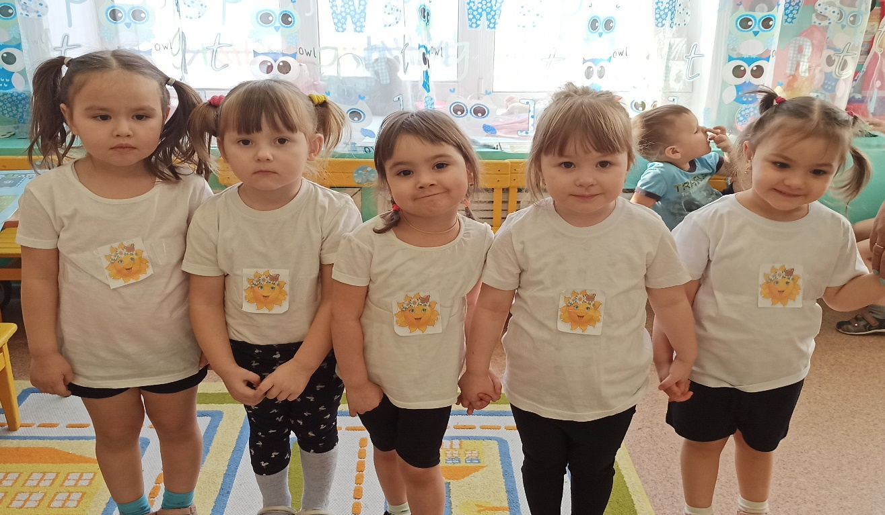

Команда «Подснежники»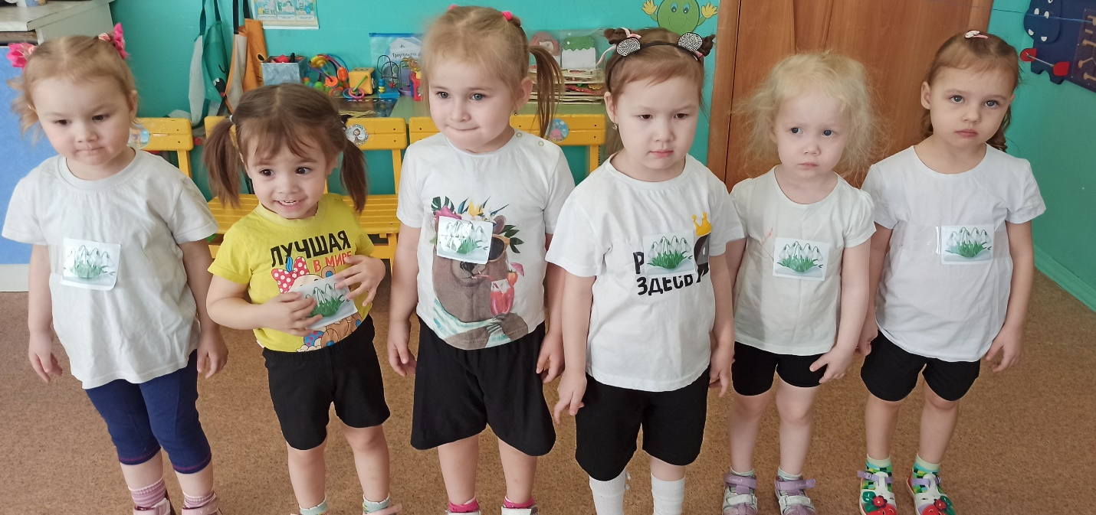
1 эстафета «Мамина помощница» 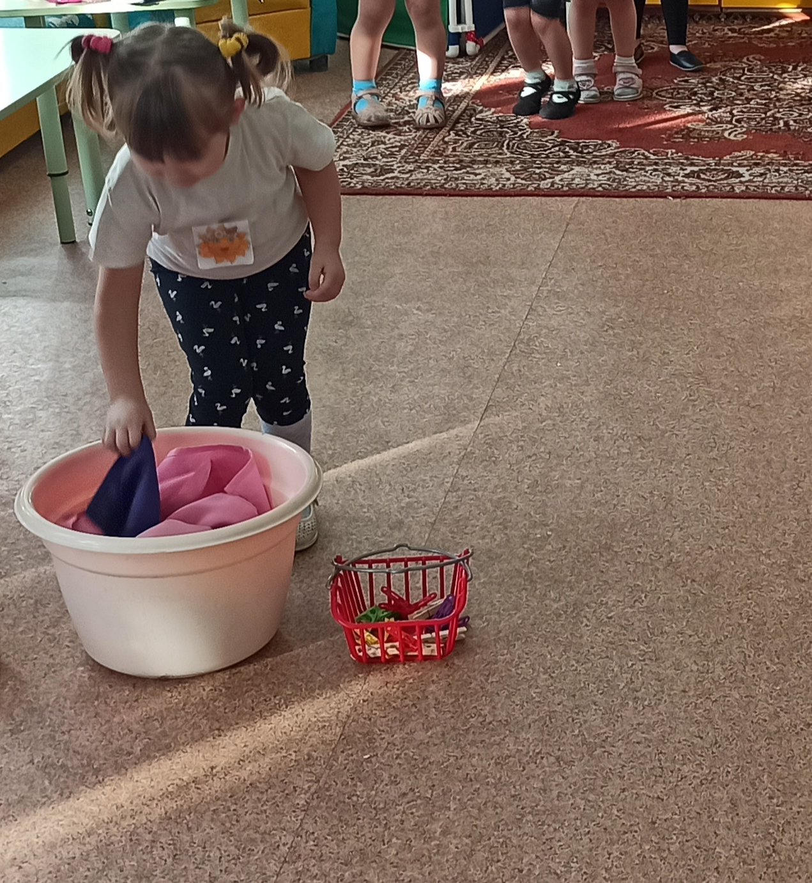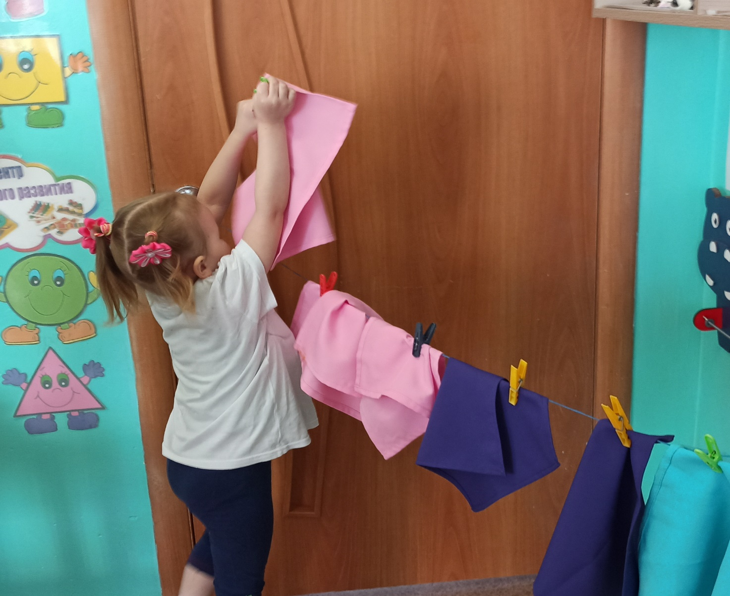

2 эстафета - «Заботливая мама» 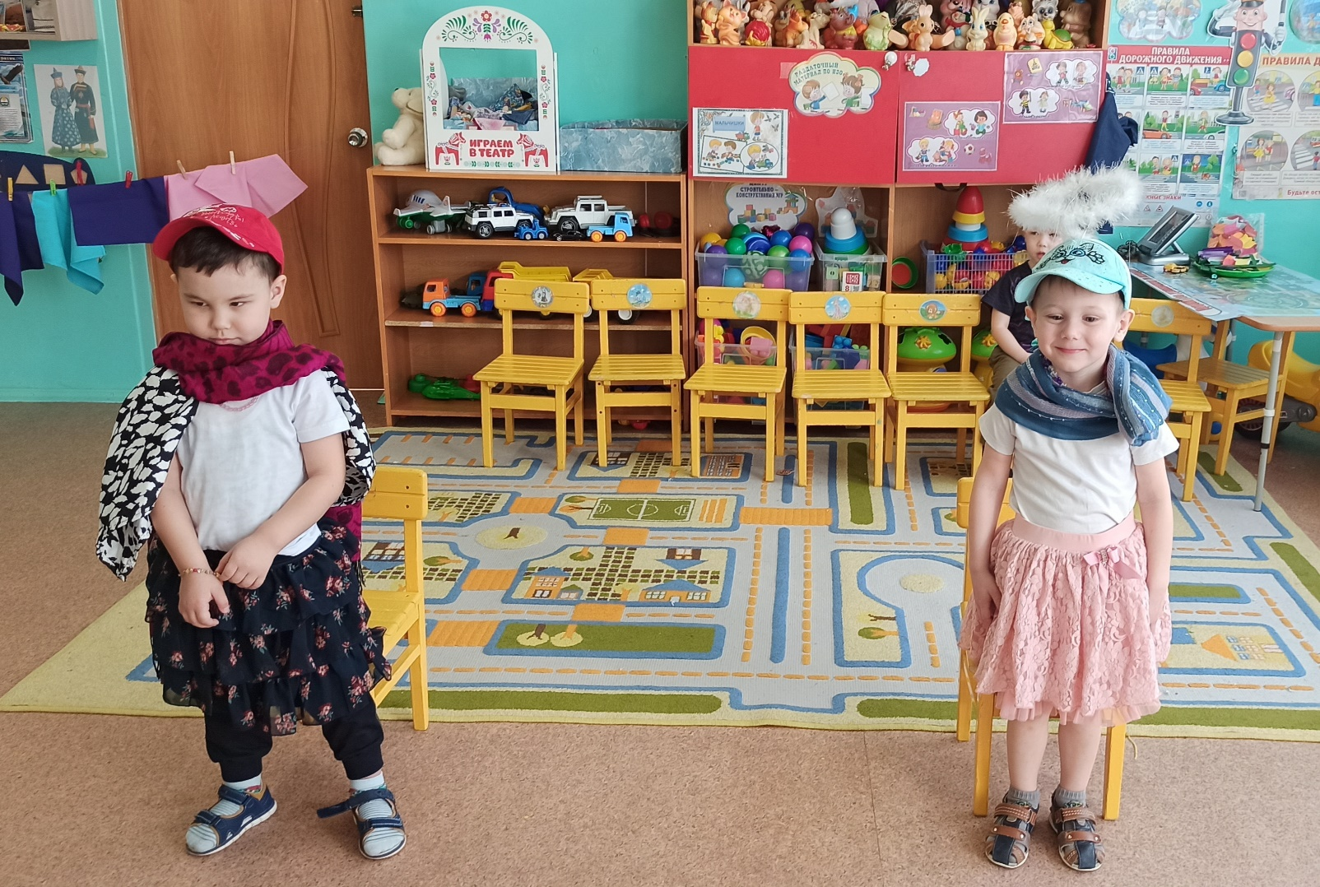
3 эстафета - «Выложи цветок»
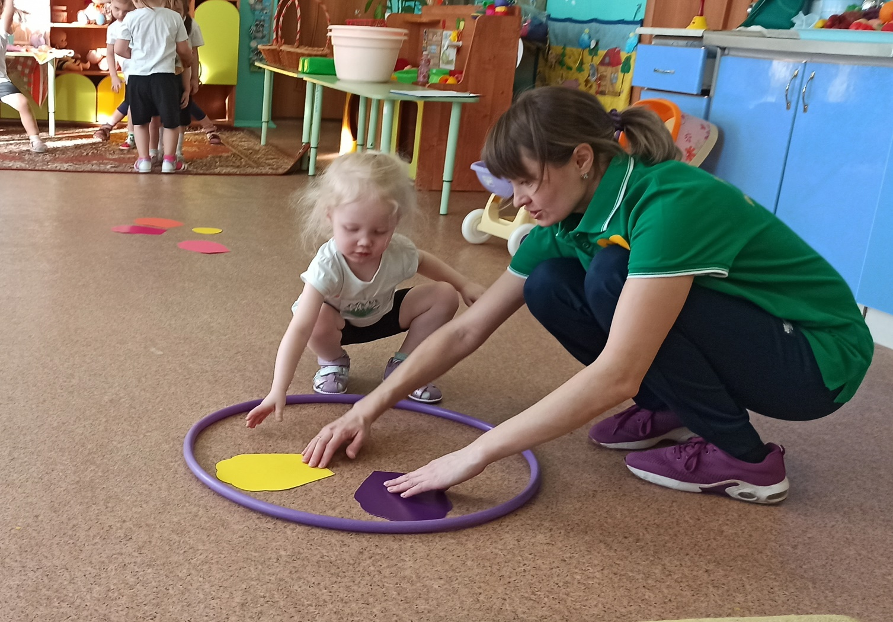

4 эстафета - «Сервировка стола» 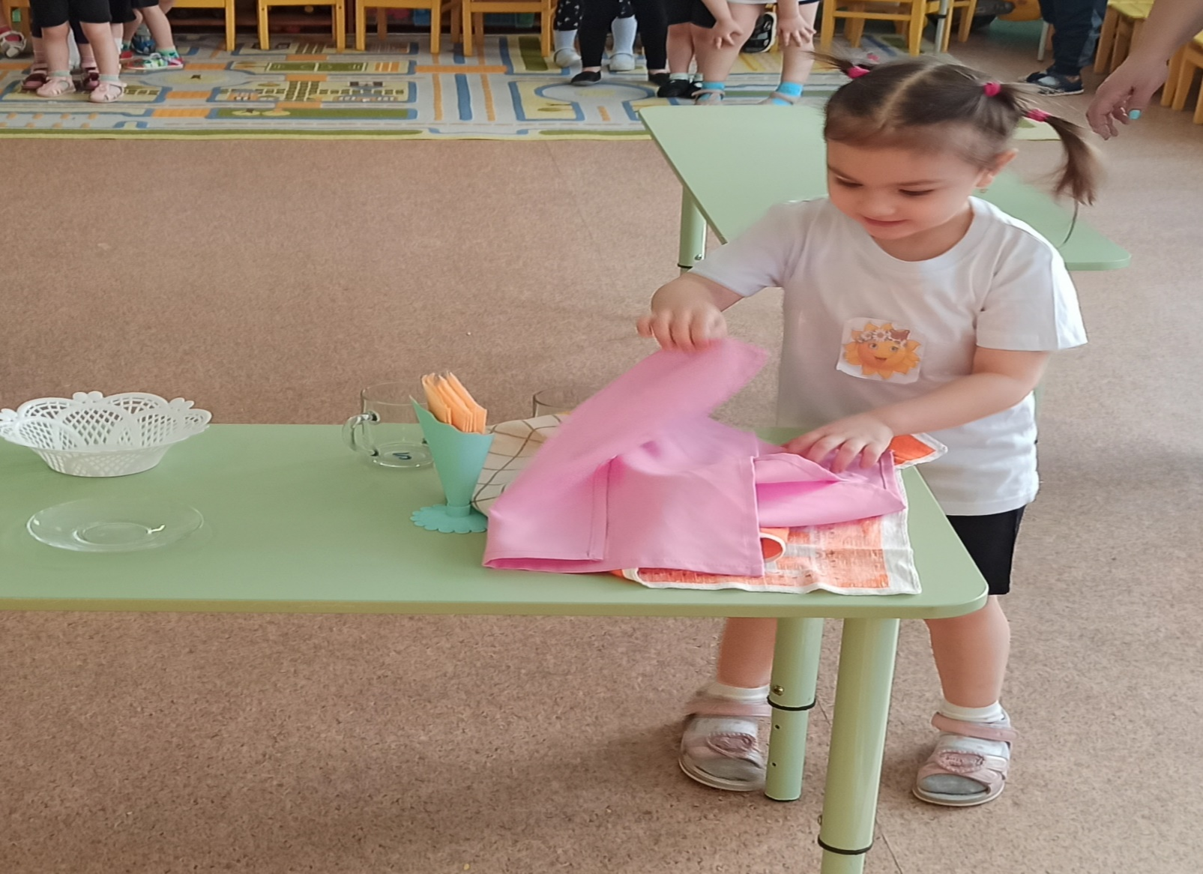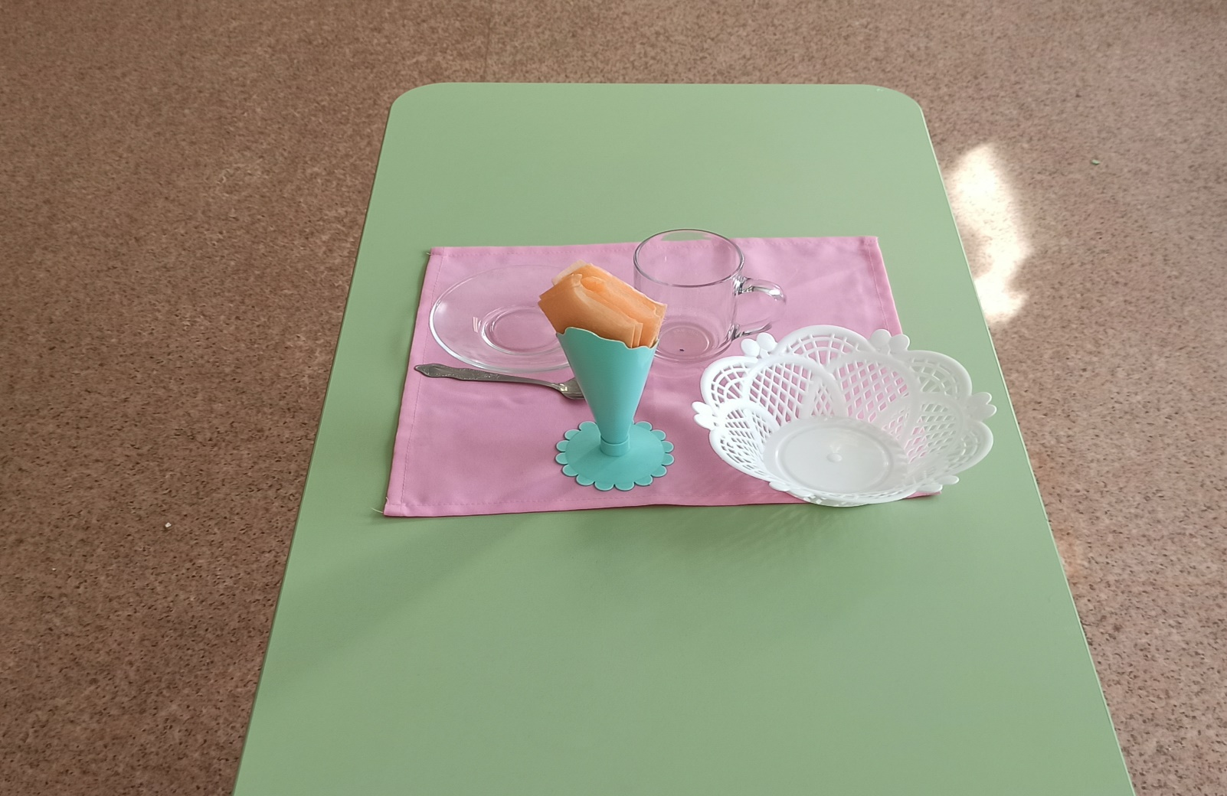

5 эстафета «Убери посуду». 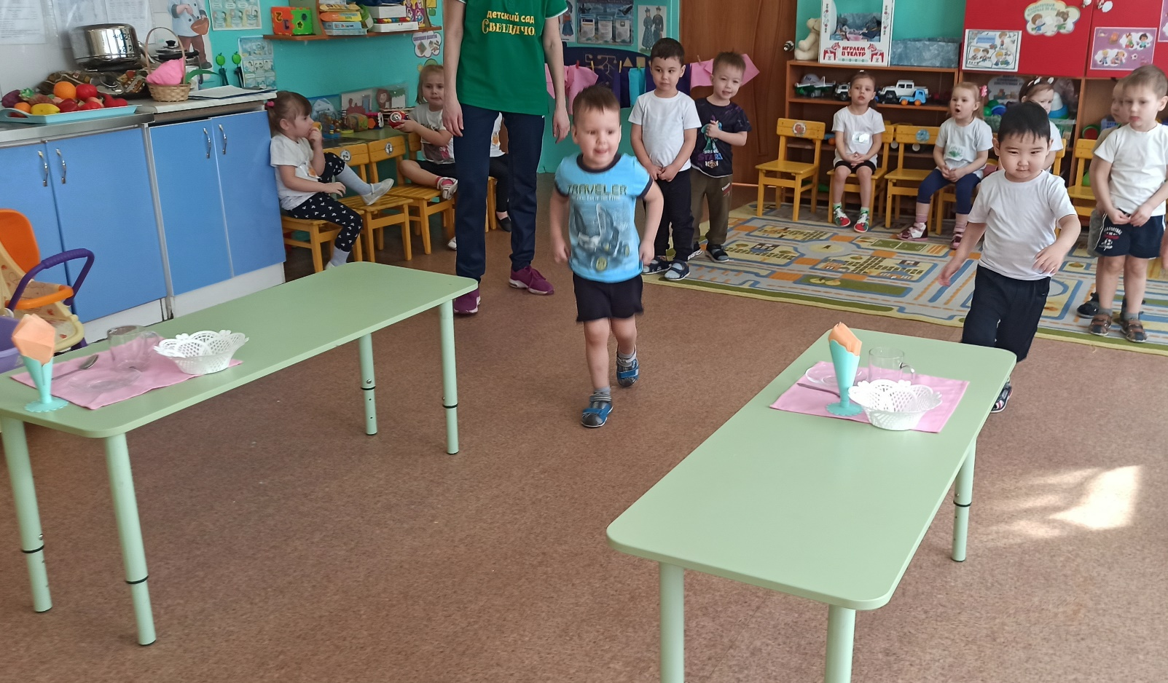7 эстафета «Хозяюшки». 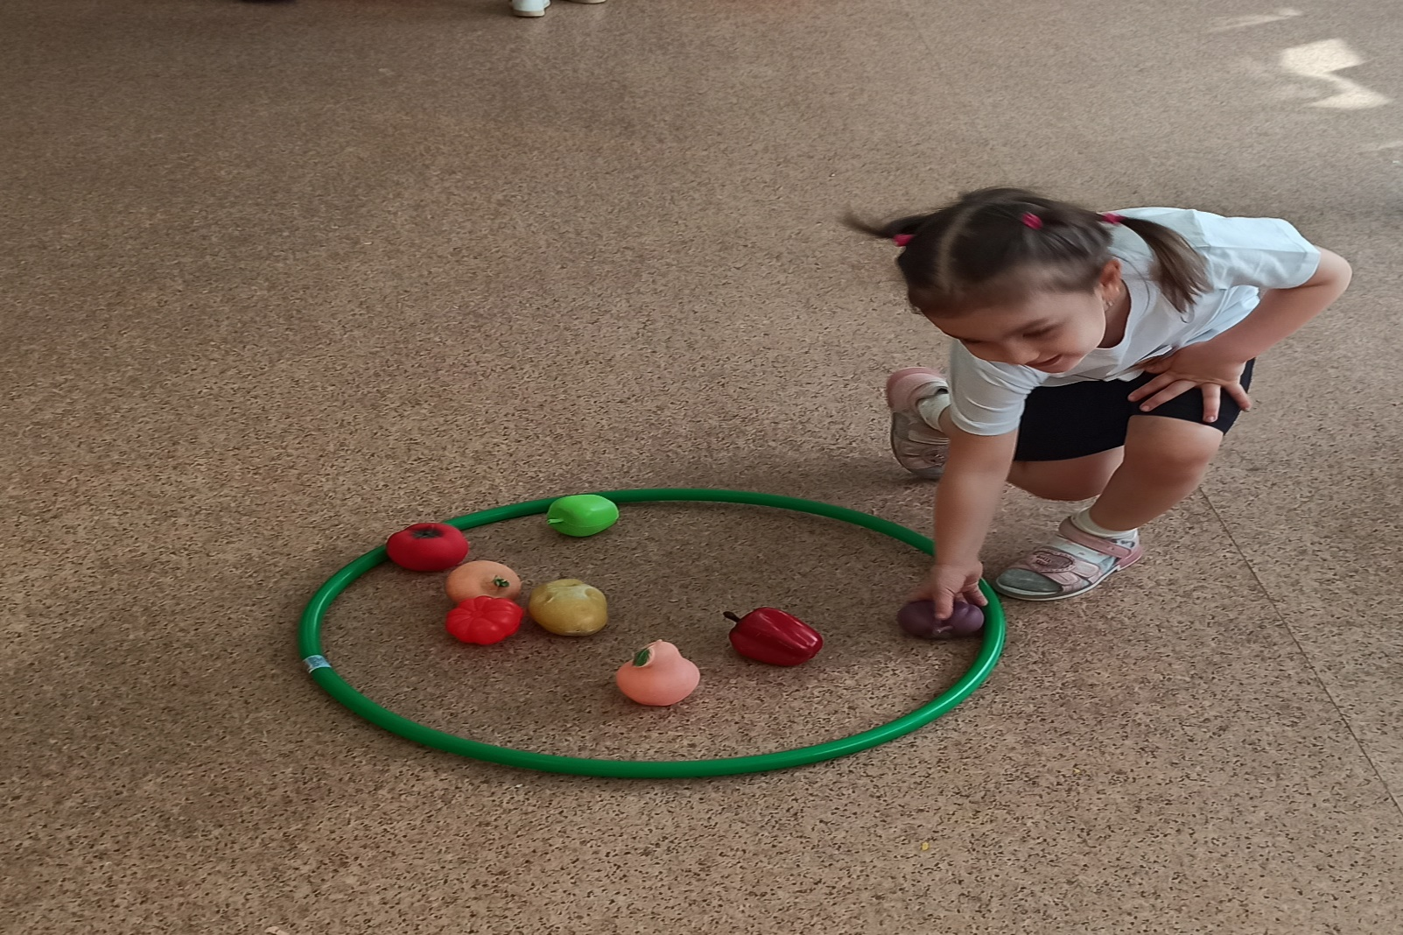
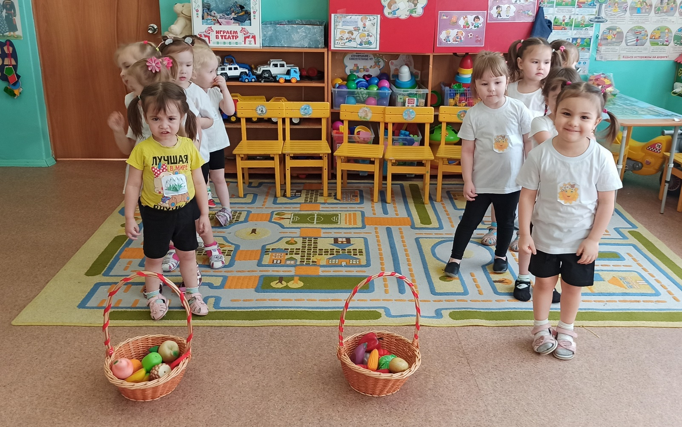8 эстафета «Мама-водитель» 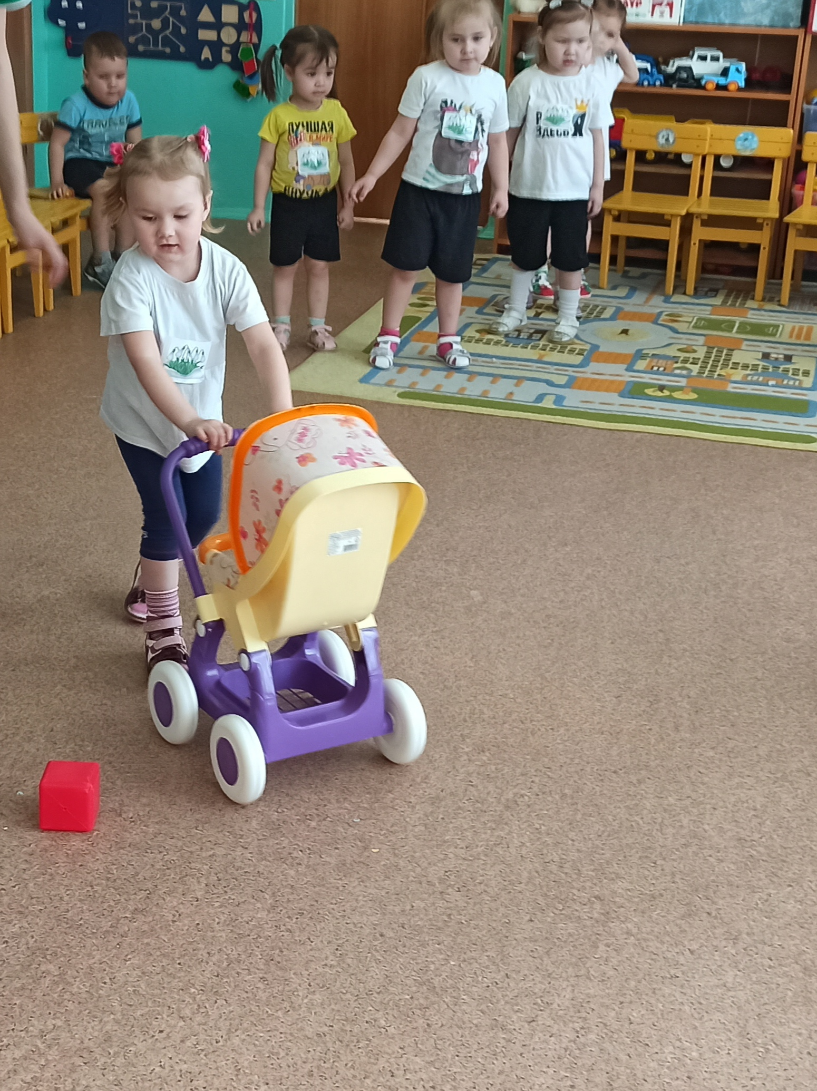

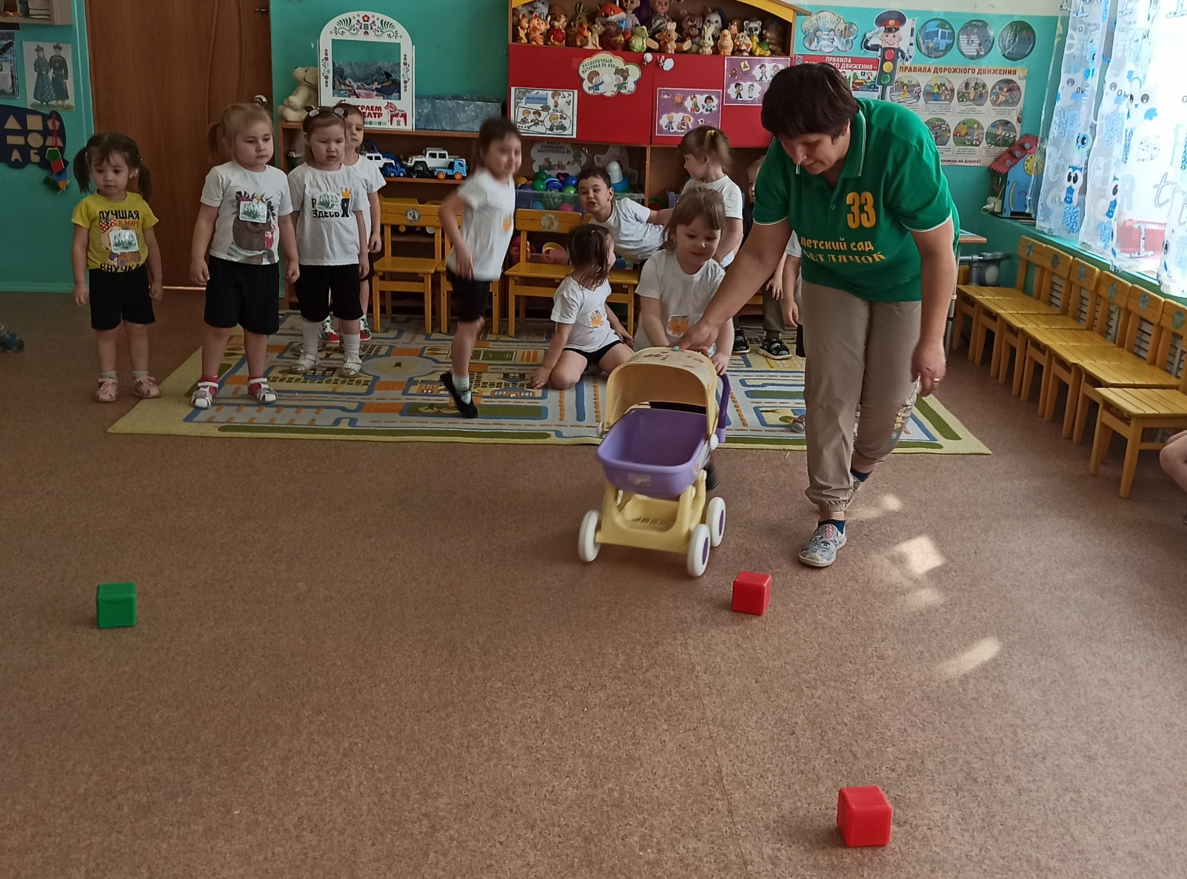

Воспитатель. Ну, вот и все! Победители названы, проигравших команд нет, ведь главное в нашем празднике – участие и умение весело провести время. Я думаю, праздник удался на славу. 